CODE BLOCKS
GNU GCC Compiler
Gompiler Flags :
General -> Have gcc follow the 1999 ISO C language standard [-std=c99]
Warnings -> Enable Warning demanded by strict ISO C and ISO C++ [-pedantic]

ΘΕΜΑ 1 : Νέο σύστημα καταγραφής κρατημένων θέσεων
Ορίζουμε τον Μέγιστο Αριθμό θέσεων με την Define έτσι ώστε να μπορούμε να τον αλλάξουμε μέσα στον κώδικα εύκολα εάν αυτό ζητηθεί
#define MAXSEATS 53

Ορίζουμε έναν Πίνακα Δομής με τα παρακάτω Στοιχεία Δομής :
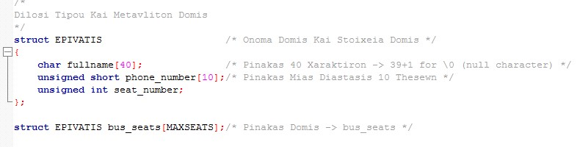
Πριν την Συνάρτηση Main() Δημιουργούμε τις Παρακάτω Συναρτήσεις που θα Χρησιμοποιήσουμε μέσα στη Main()
Δημιουργούμε την Συνάρτηση read_file για το Άνοιγμα Αρχείου bus.txt και το Διάβασμα της Πινακίδας και των Θέσεων του Αρχείου bust.txt
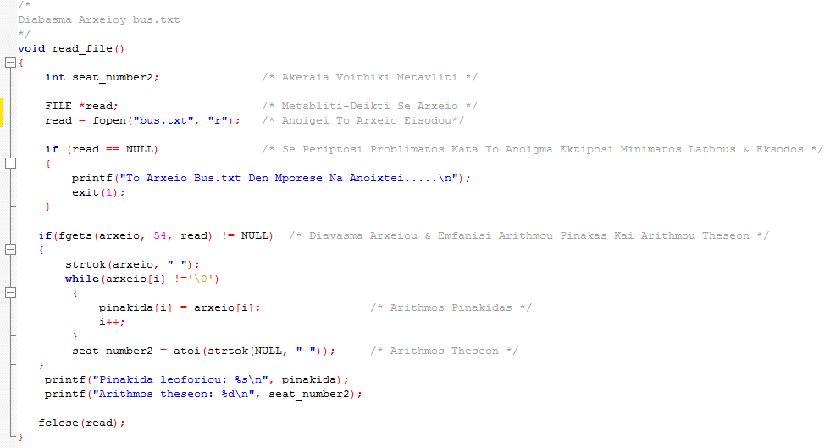

Δημιουργούμε Συνάρτηση arxikopoisi για την Αρχικοποίηση του Πίνακα Δομών ως τα Στοιχεία της Δομής
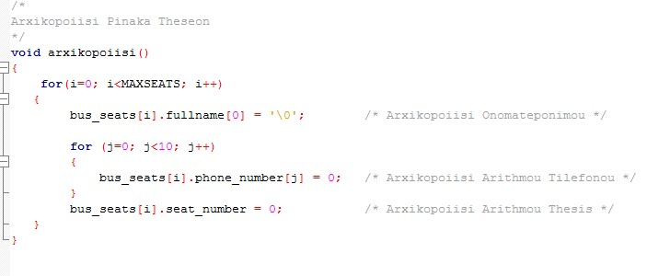
Δημιουργούμε την Συνάρτηση choice1 για την Επιλογή 1 των Κενών Ταξινομημένων Θέσεων
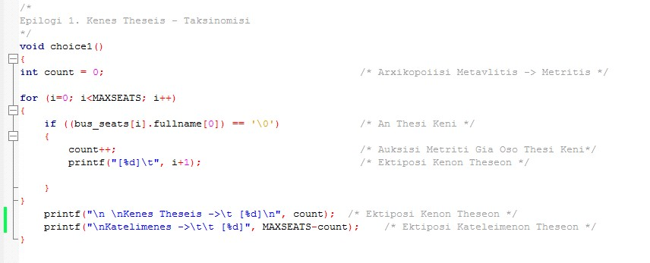

Δημιουργούμε μια Συνάρτηση την choice2 για την Επιλογή 2 της Κράτηση Μιας Θέσης
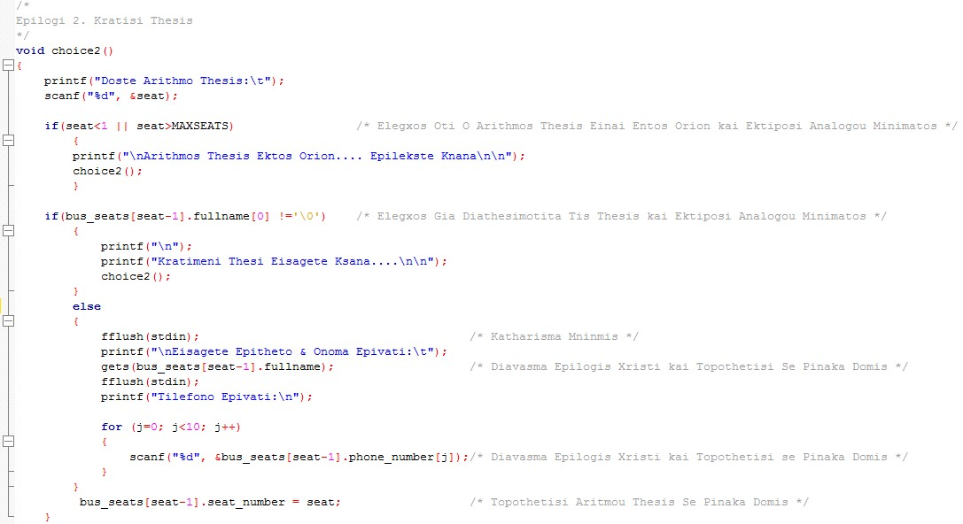

Δημιουργούμε μια (υπό)συνάρτηση την που θα την sub_choice1 για την αναζήτηση κρατημένης θέσης με κριτήριο το Ονοματεπώνυμο του επιβάτη που θα την χρησιμοποιήσουμε μέσα στην συνάρτηση choice3
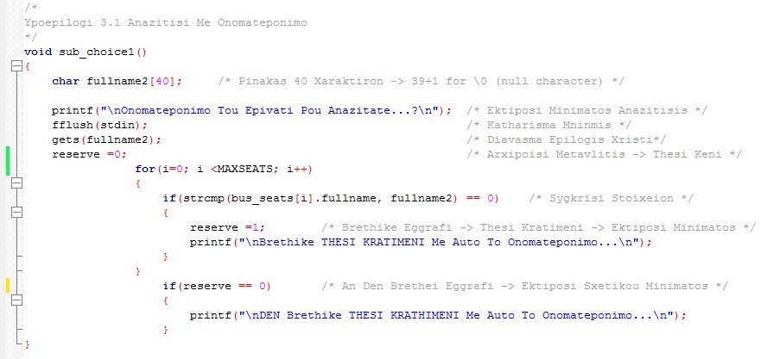

Δημιουργούμε μια (υπό)συνάρτηση την που θα την sub_choice2 για την αναζήτηση κρατημένης θέσης με κριτήριο το Τηλέφωνο του επιβάτη που θα την χρησιμοποιήσουμε μέσα στην συνάρτηση choice3
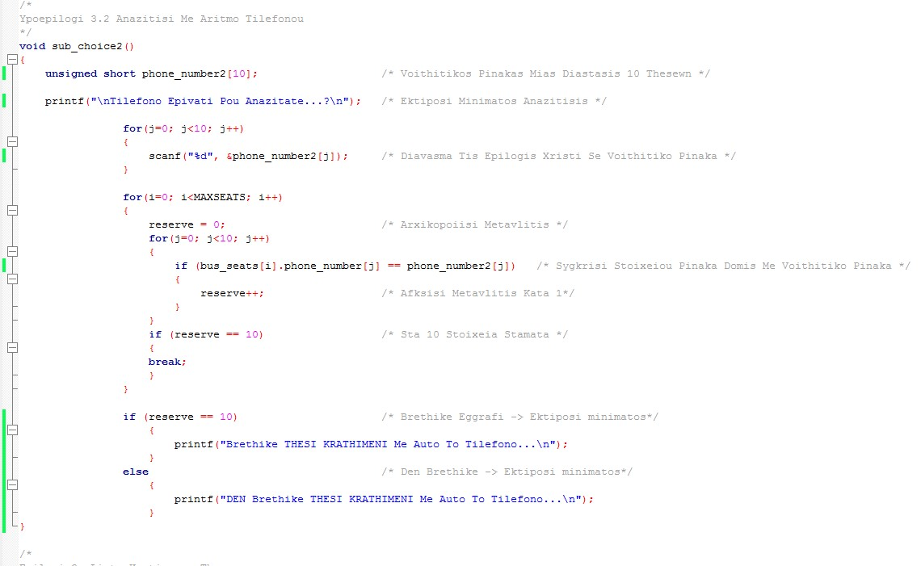
Δημιουργούμε την Συνάρτηση choice3 για την Επιλογή 3 της Αναζήτηση μιας Κρατημένης Θέσης
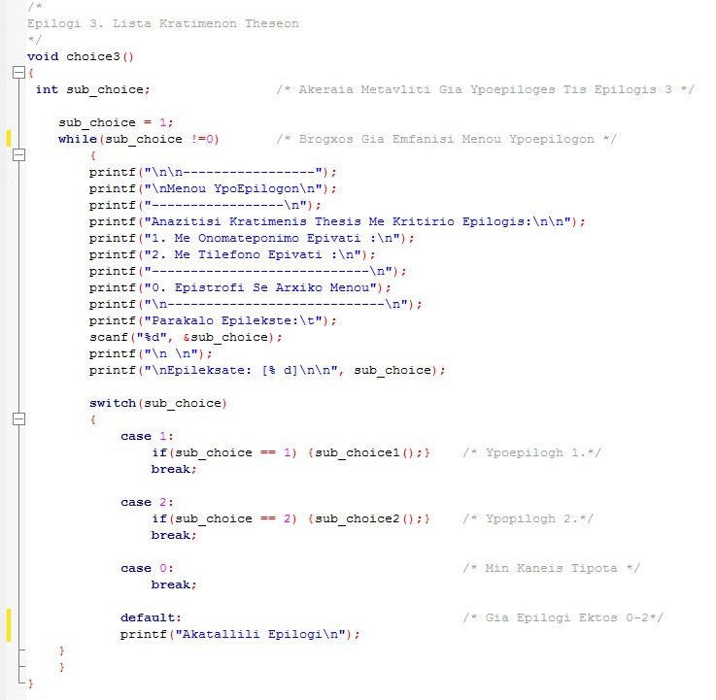

Δημιουργούμε την Συνάρτηση choice4 για την Επιλογή 4 της Ακύρωσης μιας Κρατημένης Θέσης
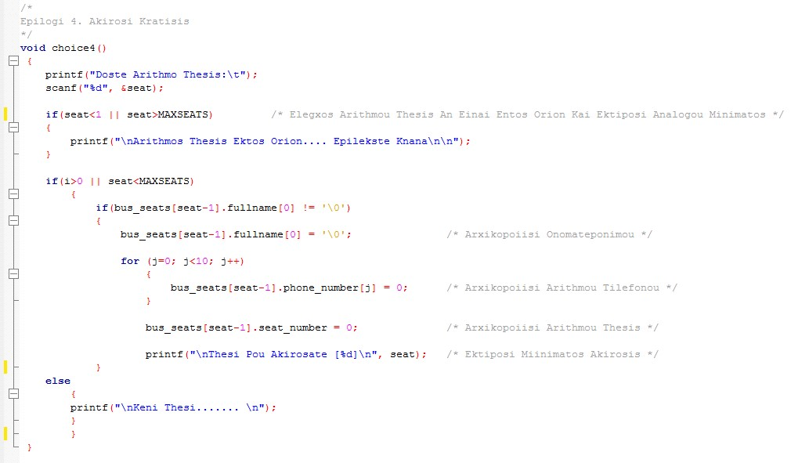
Δημιουργούμε την Συνάρτηση choice5 για την Επιλογή 5 της Λίστας των Κρατημένων Θέσεων
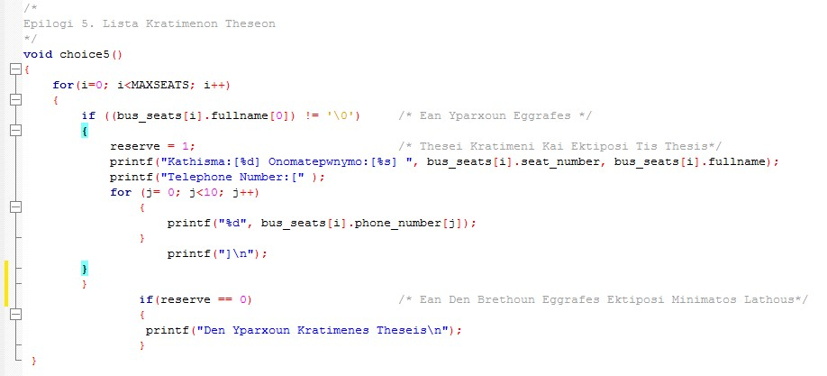

Δημιουργούμε την Συνάρτηση save_file για την αποθήκευση των δεδομένων μας
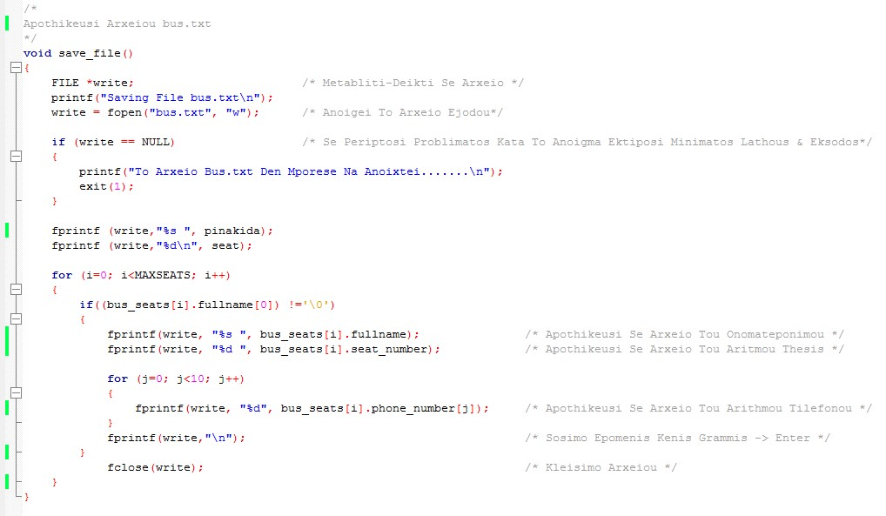
Δημιουργούμε την Συνάρτηση main όπου μας εμφανίζει το Μενού Επιλογών του Χρήστη και καλεί τις ανωτέρω συναρτήσεις
